|  |  |  |  |  |  |  |  |  |  |
| --- | --- | --- | --- | --- | --- | --- | --- | --- | --- |
| **BỘ CÔNG THƯƠNG TRƯỜNG ĐẠI HỌC CÔNG NGHIỆP THỰC PHẨM**  **THÀNH PHỐ HỒ CHÍ MINH**  **-----∞-----**    **ĐỒ ÁN PHÁT TRIỂN PHẦN MỀM VÀ ỨNG DỤNG THÔNG MINH**    **ĐỀ TÀI:**  **QUẢN LÝ CỦA HÀNG ĐIỆN THOẠI**  **GVHD**: Bùi Công Danh  Danh sách thành viên:   |  |  |  | | --- | --- | --- | | MSSV | Họ và Tên | Lớp | | 2001181084 | Nguyễn Thị Mỹ Duyên | 09DHTH1 | | 2001181132 | Trần Văn Hưng | 09DHTH2 | |

MỤC LỤC

**I.** **TỔNG QUAN** 3

**1. Giới thiệu đồ án** 3

**1.1 Định nghĩa vấn đề** 3

**1.2 Phạm vi của đồ án** 3

**1.3** **Mục tiêu, sự cần thiết của đề tài** 3

**II.** **PHÂN TÍCH ĐỀ TÀI** 4

**1.** **Phân tích yêu cầu của hệ thống** 4

**1.1 Chức năng quản lý nhập/xuất kho** 4

**1.2 Chức năng quản lý bán điện thoại** 4

**1.3 Quản lý thống kê doanh thu** 4

**1.4 Quản lí nhân viên** 4

**1.5 Chức năng đăng nhập** 4

**1.6 Chức năng đặt hàng** 4

**1.7 Chức năng quản lí hồ sơ khách hàng** 4

**1.8 Chức năng xử lí bảo hành, đổi trả** 4

**2.** **Các quy trình nghiệp vụ** 5

**3.** **Các sơ đồ cần thiết** 9

# **TỔNG QUAN**

## **1. Giới thiệu đồ án**

Phần mềm quản lý cửa hàng điện thoại(Cửa hàng điện thoại Mobilecity).

### **1.1 Định nghĩa vấn đề**

Ngày nay, CNTT đã và đang đóng vai trò quan trọng trong đời sống kinh tế, xã hội của nhiều quốc gia trên thế giới, là một phần không thể thiếu trong thời đại 4.0. Vì vậy, việc tin học hóa vào một số lĩnh vực là hoàn toàn có thể và phù hợp với xu hướng hiện nay.

Xuất phát từ nhu cầu đó, trong công việc mua và bán điện thoại, việc quản lý nhập điện thoại, thống kê là một việc không thể thiếu. Nhằm giải quyết các công việc mà trước đó phải thao tác bằng tay trên giấy tờ đạt hiểu quả không cao và mất thơi gian. Vì vậy, chúng em thực hiện báo cáo với đề tài “ Xây dựng hệ thống quản lý cửa hàng điện thoại”.

### **1.2 Phạm vi của đồ án**

Đồ án hướng đến tất cả các khách hàng có nhu cầu mua điện thoại ở cửa hàng điện thoại Hữu Thắng trong phạm vi thành phố Hồ Chí Minh.

### **Mục tiêu, sự cần thiết của đề tài**

* **Mục tiêu:**

+ Xây dựng hệ thống quản lý cửa hàng điện thoại

+ Thống kê – báo cáo: doanh thu của ngày, tháng; mặt hàng bán chạy; hàng còn tồn kho.

+ Bán điện thoại cho khách hàng.

+ Cập nhật: điện thoại mới, số lượng sau khi nhập vào hoặc sau khi xuất ra.

* **Sự cần thiết của đề tài:**

Nhằm thay thế một số công việc bằng tay mà trước đó phải làm trên giấy tờ mất nhiều thời gian nhưng không hiệu quả cao.

# **PHÂN TÍCH ĐỀ TÀI**

## **Phân tích yêu cầu của hệ thống**

* **Yêu cầu chức năng**:

### **1.1 Chức năng quản lý nhập/xuất kho**

- Chức năng này giúp người sử dụng dễ dàng quản lí nhập/xuất kho. Người dùng có thể coi thông tin sản phẩm, số lượng tồn. Sau khi xuất nhập kho có thể cập nhật lại số lượng tồn của sản phẩm.

### **1.2 Chức năng quản lý bán điện thoại**

- Chức năng này thực hiện việc lập hóa đơn, xuất thông tin hóa đơn, khách hàng sau khi thực hiện giao dịch.

### **1.3 Quản lý thống kê doanh thu**

- Chức năng năng này giúp quản lí thống kê số lượng sản phẩm bán ra, nhập vào. Kiêm tra lợi nhuận,….

### **1.4 Quản lí nhân viên**

- Người quản lí có thể sử dụng chức năng này để quản lí thông tin nhân viên, ngày làm, lương,….

### **1.5 Chức năng đăng nhập**

- Người dùng sẽ sử dụng chức năng này đăng nhập vào hệ thống để có thể sử dụng chức năng quản lí mà mình được cấp trước đó.

### **1.6 Chức năng đặt hàng**

- Chức năng dành cho khách hàng muốn đặt hàng online không cần đến cửa hàng.

### **1.7 Chức năng quản lí hồ sơ khách hàng**

- Chức năng này có thể thực hiện các công việc như lưu thông tin khách hàng, địa chỉ,sđt,…

### **1.8 Chức năng xử lí bảo hành, đổi trả**

- Chức năng này được sử dụng khi có khách hàng đến đổi trả hoặc bảo hành sản phẩm. Chức năng sẽ kiểm tra thông tin san phẩm, thời gian bảo hành để xác nhận bảo hành/dổi trả hoặc không,

## **Các quy trình nghiệp vụ**

**Xử lý nhập kho**:

* Nhân viên mua hàng hoặc người nhập hàng sẽ cần nhập kho hàng hóa sau khi mua hàng về. Sau đó lập thành mẫu yêu cầu nhập kho và gửi cho kế toán.
* Kế toán sau khi nhận được phiếu yêu cầu thì lập phiếu nhập kho. Phiếu nhập kho sẽ được lập thành nhiều liên: 1 liên lưu tại sổ theo dõi xuất nhập kho, 2-3 liên gửi cho nhân viên nhập vào kho hàng.
* Tiếp đó, nhân viên mua hàng sẽ giao hàng hóa cho thủ kho của doanh nghiệp. Hàng hóa sẽ được kiểm kê trước khi nhập kho. Với bất cứ trường hợp thừa, thiếu thì thủ kho phải lập biên bản và báo cáo ngay với người có trách nhiệm về số lượng hàng hóa , [quản lý hàng tồn kho](https://94now.com/blog/kiem-soat-hang-ton-nhu-the-nao-khi-ban-hang-da-kenh),... để xử lý.
* Thủ kho sẽ ký nhận sau khi nhập kho, lưu lại một liên để ghi thẻ kho, một liên giao cho kế toán, 1 liên giao lại cho người nhập hàng. Căn cứ vào phiếu nhập kho, kế toán sẽ ghi sổ kho và hạch toán hàng hóa nhập kho.

**Xử lý xuất kho**:

* **Gửi yêu cầu xuất hàng:** Khi có nhu cầu sử dụng hàng hóa, nhân viên cần lập yêu cầu xuất kho. Mỗi doanh nghiệp sẽ có mẫu yêu cầu nhập kho khác nhau.
* **Kiểm tra hàng tồn:** Kế toán cho kiểm tra hàng tồn còn lại trong kho. Trường hợp hàng thiếu sẽ thông báo với đơn vị đề xuất. Hàng đầy đủ sẽ bắt đầu tiến hành xuất kho.
* **Lập phiếu xuất kho:** Phiếu yêu cầu xuất kho sẽ được gửi đến kế toán, kế toán kho sẽ tiến hành lập phiếu xuất kho, sau đó chuyển cho Thủ kho. Phiếu xuất kho này sẽ được lưu thành nhiều liên, liên lưu lại tại sổ, các liên còn lại sẽ được giao cho thủ kho.
* **Xuất kho:** Thủ kho nhận phiếu xuất kho và xuất kho cho nhân viên theo yêu cầu. Nhân viên nhận vật tư, hàng hóa và ký vào Phiếu xuất kho và nhận 1 liên.
* **Cập nhật thông tin:** Thủ kho nhận lại 1 liên yêu cầu xuất kho, ghi lại thẻ kho và trả lại Phiếu xuất cho kế toán. Kế toán ghi sổ kho và hạch toán hàng xuất trong kho hàng.
* **Xử lý bán hàng**:
* Sau khi đã tìm hiểu thông tin về điện thoại mà mình cần mua thông qua các trang mạng và quảng cáo, khách hàng lúc này tiến hành đi tới cửa hàng chi nhánh gần nhất để mua điện thoại. Tại cửa hàng, khách cung cấp thông tin về điện thoại mà mình cần mua với nhân viên tư vấn để được trải nghiệm trực tiếp sản phẩm. Nhân viên tiếp nhân yêu cầu và liên hệ với thủ kho để mang sản phẩm tới khách hàng.
* Trong quá trình trải nghiệm, khách hàng có thể yêu cầu đổi qua điện thoại khác nếu họ cảm thấy sản phẩm hiện tại không phù hợp với mình. Trong trường hợp khách tới mua hàng là người biết rất ít thông tin về các loại, mẫu mã điện thoại thì nhân viên sẽ chủ động tư vấn và hướng dẫn khách chọn điện thoại phù hợp với nhu cầu sử dụng và tiết kiệm chi phí.
* Sau khi khách hàng đã chắc chắn chọn được chiếc điện thoại mà mình cần mua, nhân viên sẽ tư vấn cho khách các lựa chọn như mua thêm phụ kiện di động, dán cường lực, v.v... Khách hàng có thể mua thêm hoặc bỏ qua bước này, nhân viên tiếp tục hướng dẫn khách đến quầy thanh toán để được thu ngân lập hóa đơn cho sản phẩm.
* Nếu như khách hàng lần đầu mua hàng tại đây, nhân viên tiến hành lập hồ sơ lưu thông tin của khách. Khách hàng thanh toán hóa đơn và nhận sản phẩm, đồng thời giữ biên lai để được sử dụng dịch vụ bảo hành cho sản phẩm.
* **Xử lý hồ sơ khách hàng**:
* Khách hàng khi quyết định mua hàng sẽ được nhân viên hỗ trợ tạo hồ sơ khách hàng và tiến hành chỉnh lý, sửa chữa, hoàn thiện thông tin như thông tin liên hệ của khách hàng: tên khách hàng, thông tin liên hệ ( địa chỉ, email, sdt), phương thức ưu tiên liên hệ, dữ liệu mua hàng như: ngày mua, tuần suất mua, mức độ chiết khấu, các mặt hàng đã mua, giá trị của lần mua hàng trước, thời điểm mua hàng, phương thức thanh toán,… và các thông tin nhân khẩu học như giới tính khách hàng, ngày sinh, tuổi tác, khu vực sinh sống, sở thích, mức thu nhập…, sau khi khảo sát những thông tin và các thuộc tính của khách hàng thì nhân viên sẽ bắt đầu tạo hồ sơ khách hàng hoàn chỉnh.
* **Xử lý bảo hành**:
* Với những sản phẩm bị lỗi kỹ thuật, khách hàng có thể hoàn toàn gọi điện đến bộ phận chăm sóc khách hàng của cửa hàng.
* Sau khi tiếp nhận thông tin từ khách hàng, phòng chăm sóc khách hàng chuyển lại thông tin đến phòng bảo hành.
* Tại đây, phòng bảo hành của cửa hàng sẽ kiểm tra tình trạng bảo hành của sản phẩm. Đối với các sản phẩm còn bảo hành, quý khách sẽ được sửa chửa và bảo hành hoàn toàn miễn phí.
* Đối với những lỗi cơ bản, quý khách sẽ được gọi điện và hướng dẫn cách sử lý. Trong trường hợp không khắc phục được tại nhà, khách hàng chỉ cần mang sản phẩm gửi về địa chỉ bảo hành là cửa hàng chúng tôi để được đội ngũ bảo hành sửa chửa(từ 3 đến 5 ngày).
* Sản phẩm hư gì thì đổi đó (cùng model, cùng dung lượng, cùng màu sắc...) đối với sản phẩm chính và đổi tương đương đối với phụ kiện đi kèm, cụ thể:
* Tháng đầu tiên kể từ ngày mua: miễn phí.
* Tháng thứ 2 đến tháng thứ 12: phí 10% giá trị hóa đơn/tháng.
* Lưu ý: Nếu không có sản phẩm chính đổi cho Khách hàng thì áp dụng chính sách Bảo hành có cam kết hoặc Hoàn tiền với mức phí giảm 50%.
* Sản phẩm đổi trả phải giữ nguyên 100% hình dạng ban đầu và đủ điều kiện bảo hành của hãng, thân máy ko trầy sước màn hình.
* Sau khi đã sửa chữa hay đổi máy, khách hàng sẽ được nhân viên chăm sóc hỗ trợ 1 đến 2 ngày, có vấn đề gì về sản phẩm cửa hàng sẽ hỗ trợ khách hàng 1 cách tốt nhất.
* **Quản lý nhân viên:**
* Quản trị hệ thống đăng nhập bằng tài khoản admin của hệ thống. Khi đăng nhập bằng tài khoản admin, quản trị viên sẽ có quyền thêm, xóa, sửa và tra cứu thông tin nhân viên.
* Cuối mỗi tháng, quản trị hệ thống sẽ thực hiện tính tiền lương cho nhân viên. Lương sẽ được tính dựa trên lương cơ bản + hệ số lương* số ngày làm việc + 2% giá trị của mỗi sản phẩm mà nhân viên đó bán.
* Nhân viên sẽ bị xử phạt nếu vi phạm quy định. Tùy vào mức độ sẽ trừ lương, đền bù hoặc đuổi việc.
* **Quản lý sản phẩm**:
* Nhân viên bán hàng và thủ kho có thể nhập tên sản phẩm vào hệ thống để tìm kiếm thông tin sản phẩm nhằm kiểm tra số lượng tồn, thông tin sản phẩm,… Nếu sản phẩm ngoài cửa hàng không còn, nhân viên bán hàng có thể yêu cầu thủ kho xuất kho sản phẩm. Nếu trong kho không còn sản phẩm, thủ kho phải thực hiện quy trình nhập kho.Sau đó cập nhật thông tin sản phẩm sau khi đã xuất/nhập kho.
* **Quản lý hóa đơn :**

Các thông tin hóa đơn sẽ được nhân viên bản hàng lưu lại sau khi khách hàng mua sản phẩm. Nhân viên bán hàng và quản lí có thể thực hiện thêm, xóa, sửa các thông tin của hóa đơn. Vào cuối mỗi ngày, tháng, năm, nhân viên sẽ thực hiện việc thống kê thu nhập thông qua các hóa đơn.

# THIẾT KẾ ĐỒ ÁN

## **Các sơ đồ cần thiết**

* 1. Sơ đồ usecase

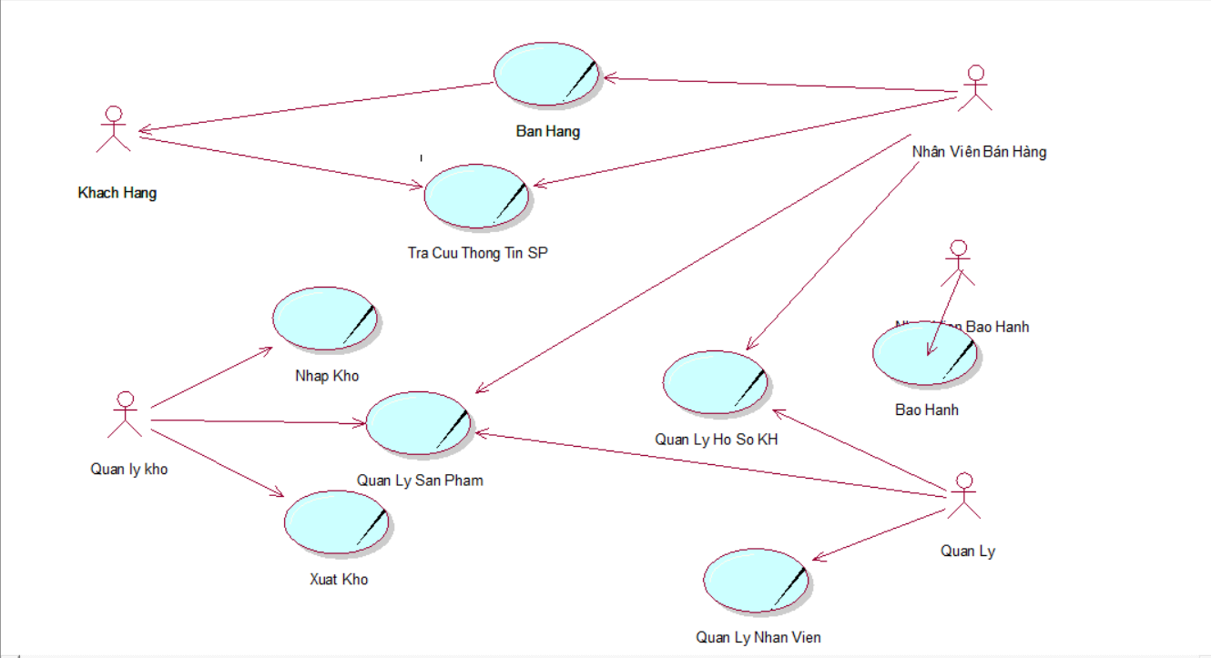

Hình 3.1 Sơ đồ usecase